

**ОТЧЕТ О ВЫПОЛНЕНИИ**

**практической работы № 8**

Выполнил: ст.гр. Мелешкин Никита

Специальность: 09.02.07

Информационные системы и программирование

Проверил: преподаватель Кумскова И.А.

Москва

2022

**Тема:** **Методы сортировки**

**Ход работы.**

**Вариант 3**

**Задание 1.**

Разработать программу, выполняющую сортировку данных одномерного массива с использованием 3-х видов сортировки (сортировка выбором, сортировка вставкой и сортировка методом «пузырька»). Программа должна включать:

1) ввод исходных данных;

2) вывод массива исходных данных;

3) обработку данных (сортировка);

4) осуществление метода двоичного поиска;

5) вывод результатов выполнения программы;

6) для тестирования программы сформировать исходные данные таким образом, чтобы проверить каждый вариант альтернативы каждого разветвления алгоритма.

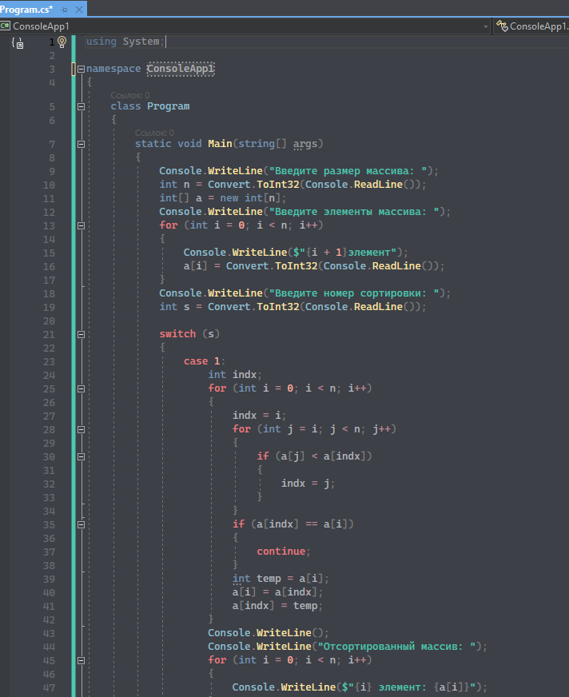

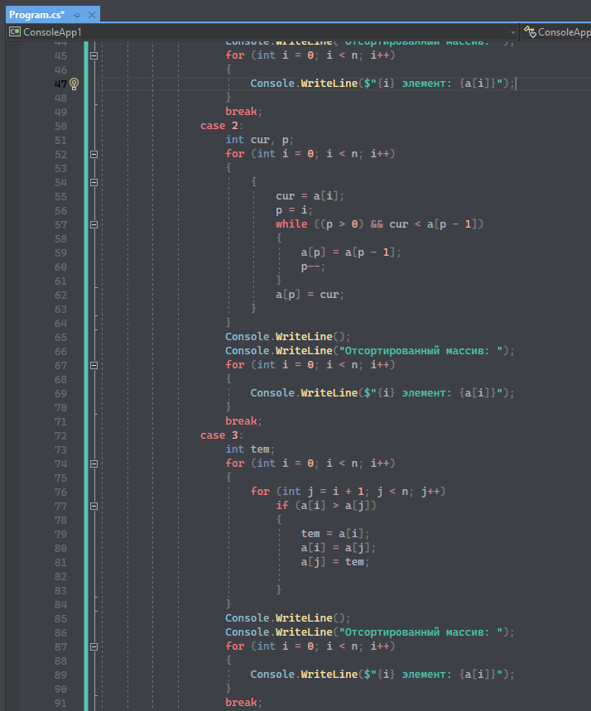

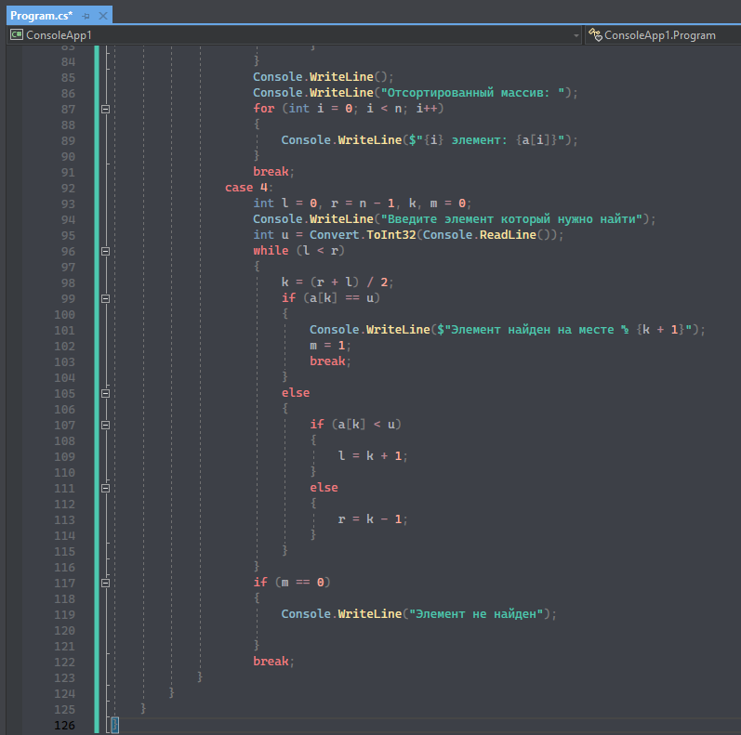

Сортировка выбором:

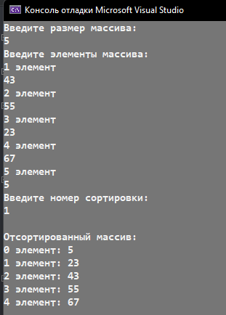

Сортировка вставкой:

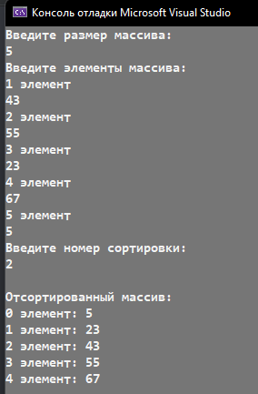

Сортировка методом «пузырька»:

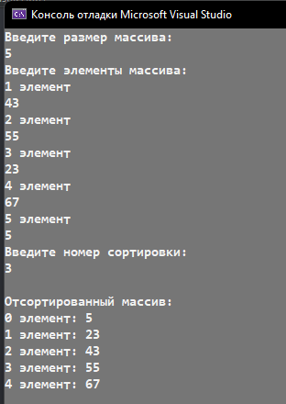

Метод двоичного поиска:

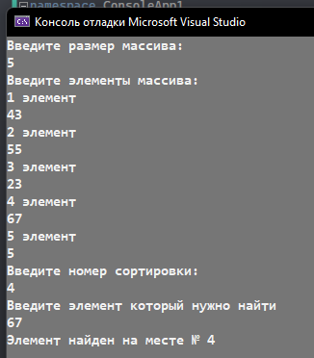

**Задание 2.**

Создать матрицу вещественных элементов А(n,n) и выполнить сортировку элементов, расположенных под главной диагональю методом «пузырька». Отсортированную последовательность вывести на экран.

